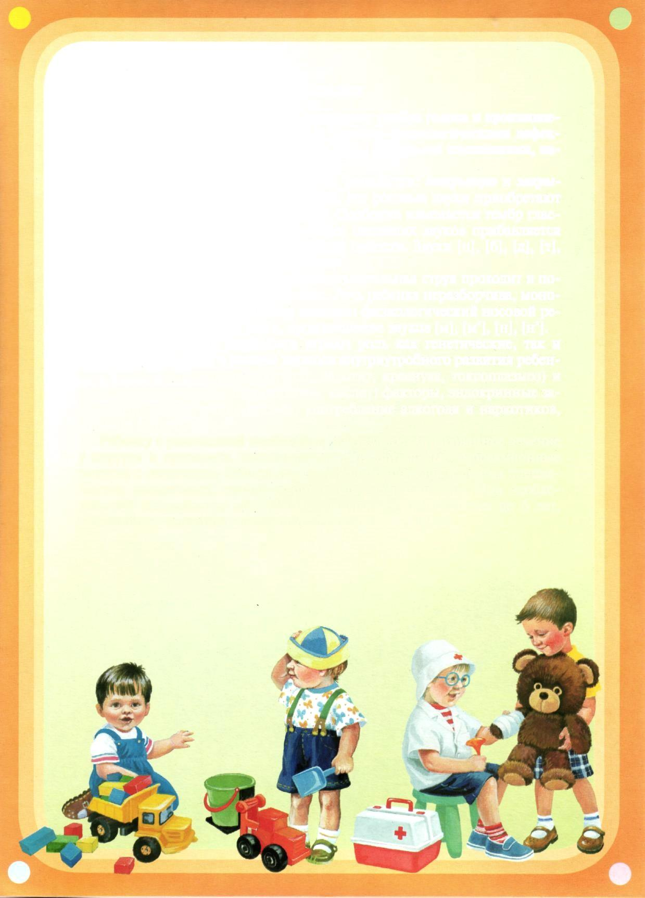

Газета для родителей

«Как приучить ребенка к порядку и дисциплине»
Выпуск № 3

Над выпуском работали: Воспитатель-Осадчая Жанна Викторовна
Март 2022г.

Прежде всего, давайте выясним, для чего нужно приучать детей к чему бы то ни было? Есть несколько причин, по которым необходимо приучать ребенка к аккуратности. Во-первых, ПОРЯДОК РАЗВИВАЕТ. Мышление ребенка устроено таким образом, что его развитие происходит путем упорядочивания всего, что он видит. Если он постоянно видит перед собой хаос, то и развитие его замедляется. Во-вторых, НАДО УЧИТЬСЯ ЖИТЬ С ЛЮДЬМИ. В течение жизни вашему ребенку придется много раз оказываться в ситуациях, когда необходимо существовать бок о бок с другими людьми. Для того чтобы неаккуратность не мешала вашему ребенку строить с ними отношения, важно правильно организовать жизнь своей семьи. Чтобы ребенок был самостоятельным и уверенным в себе, просто необходимо научить его помогать по дому, приучить к порядку. Лучше с самого детства начать бороться с детской ленью, тогда в будущем будет намного легче и вам, и вашему ребенку. Уже с двух лет следует начинать приучать ребенка к труду. В этом возрасте детки сами стремятся помогать родителям, им хочется повторять за взрослыми. Поэтому, именно в этом возрасте можно научить детей помогать, не заставляя их это делать, а следуя их желанию. В возрасте трех лет дети уже обращают внимание на беспорядок в доме, поэтому, если их не учить убирать за собой, из них могут вырасти неряхи.
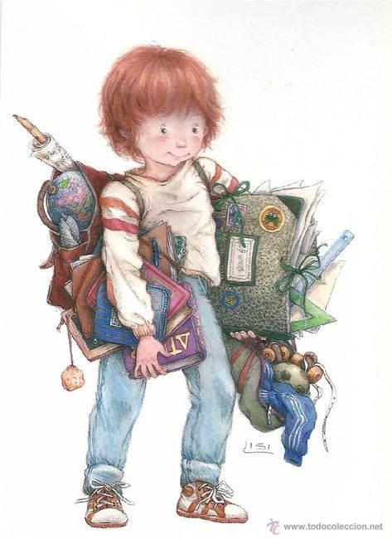
Психологи выделяют несколько принципов, которые нужно соблюдать, чтобы вся семья усвоила правила соблюдения порядка в доме.

ПРИНЦИП 1: Живи и давай жить другим.
Правила просты: если ты что-то взял – верни на место, если ты что-то открыл – закрой, а если в доме кто-то спит – не шуми... С детства необходимо приучить ребенка ухаживать за собой.
ПРИНЦИП 2: Только положительные эмоции.
Никогда не наказывайте ребенка за не слишком фанатичное стремление к уборке. Было бы парадоксально, если бы ему нравилось драить полы или мыть посуду.
Не заставляйте ребенка заниматься уборкой, он сам должен дозреть до этого: «Я убираю, потому что мне нравится, когда чисто».
Придумывайте разные сценарии для уборки игрушек (например, мягкие игрушки отправляются «на другую планету» - в коробку).
Устраивайте конкурсы (кто положит игрушки в ящик быстрее).

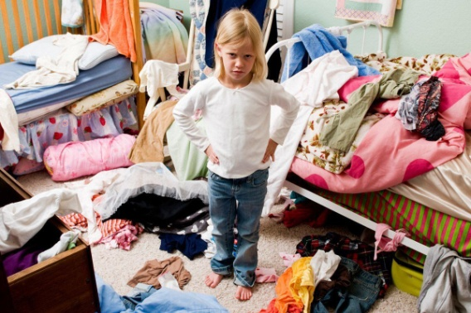
НЕ МЕШАЙТЕ ЕМУ ПОДРАЖАТЬ.
Любой ребенок деятелен от природы: в нем заложен инстинкт подражания взрослым. Именно поэтому он бросается помогать нам или копировать наши действия. Если в этот момент он услышит «Не лезь!», «Ты еще маленький» или «У тебя не получится», этот порыв будет пресечен на корню. А потом вы удивляетесь: почему он такой ленивый? Потому что ловить момент надо было раньше, когда он предлагал вам свою неумелую помощь.
ПРИНЦИП 3: Все надо объяснять.
Вы должны не только подавать ребенку хороший пример обращения с вещами, но и объяснять, почему вы это делаете. Только тогда ребенок будет поддерживать порядок не механически, а вполне сознательно.
• Расскажите ребенку про пыль: она вредна (в пыли живут клещи, которые вызывают аллергию).
• Объясните, почему надо класть вещи на место: потому что иначе в нужный момент вы их не найдете.
• Почему надо оставлять за собой все в том же виде, как было (закрывать дверцы, не бросать открытым тюбик зубной пасты)? Потому что другой человек тоже захочет этим воспользоваться, и ему может быть неприятно.

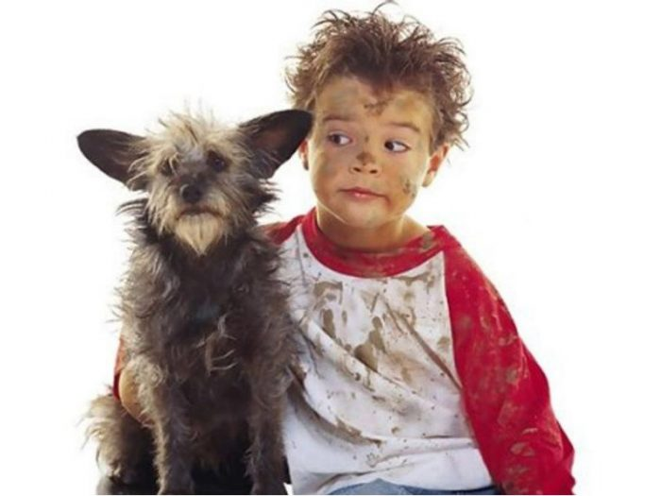
ПРИНЦИП 4: Поддерживать порядок должно быть легко.
Разумеется, не нужно излишне романтизировать процесс наведения домашней и телесной чистоты: дела это рутинные и вряд ли стоят того, чтобы класть на них жизнь. Поэтому нужно постараться, чтобы эта необходимая часть бытия присутствовала в вашей жизни по минимуму. Сегодня, к счастью, для этого есть много способов. Обустройте свою квартиру так, чтобы содержать ее в порядке было легко и приятно:
• не используйте покрытия и отделки, которые собирают пыль (ковры, ковролин, драпировки);
• держите мелкие вещицы в шкафах или на застекленных полках;
• избавьтесь от горизонтальных поверхностей, которые нужно часто протирать от пыли;
• заведите много коробок и контейнеров для мелких вещей;
• не держите «на поверхности» сразу все детские игрушки: часть из них нужно прятать на верхние полки, а когда ребенок уже успеет их подзабыть, менять «экспозицию»;
• в ванной поставьте несколько контейнеров для грязного белья: для белого, черного и цветного - и объясните всем домашним, куда что следует класть (сразу приучайте ребенка ежедневно менять трусики, носки, а также другую одежду, если она стала «несвежей» по запаху).
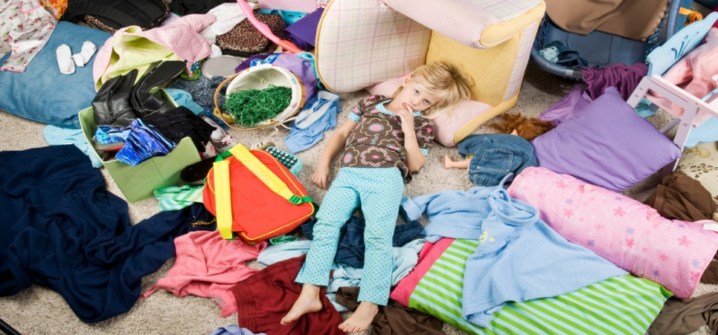

ПРИНЦИП 5: Не торопиться.
Стремление к порядку, появившись в раннем возрасте, претерпевает всевозможные изменения и метаморфозы. Часто дети по мере взросления из чистюль превращаются в нерях или наоборот. На это могут влиять самые разные психологические факторы. Но смысл остается один: полностью потребность в чистоте и порядке формируется у человека достаточно поздно – уже к моменту полного созревания личности (примерно в 25 лет). Поэтому, если у вашего чада вдруг («Непонятно откуда – мы же такие чистоплотные») появляются не совсем приятные привычки, не надо поднимать панику и бить во все колокола. Почти наверняка, если в детстве у ребенка были заложены здоровые правила гигиены и аккуратности, то, став взрослым, он к ним вернется. Просто всему свое время. Иногда человеку нужно «перерасти» какой-то сложный период: чаще всего беспорядок в комнате подростка – это некая вещественная материализация неразберихи, которая творится у него в душе.
Эта таблица подскажет вам, как приучать ребенка к порядку и дисциплине более эффективно.
Возраст | Что может делать ребёнок | Как ему помочь
С 1-го года | ✓ собирать разбросанные игрушки  ✓ складывать в стопку книги и журналы  ✓ самостоятельно относить в ванную мокрые штанишки  ✓ разгружать стиральную машину (выкладывать бельё в тазик)  ✓ вешать курточку на крючок после прогулки | Все действия стараться производить вместе с ребёнком, всё показывать и по многу раз объяснять
С 2 лет | ✓ помогать накрывать на стол (расставлять тарелки, раскладывать вилки и ложки)  ✓ помогать на кухне (размешивать тесто для блинов, чистить картошку в мундире и т. д.)  ✓ мыть за собой тарелку и чашку  ✓ вытирать пыль специальной тряпочкой  ✓ поливать комнатные цветы  ✓ выносить за собой горшок | Необходимо оборудовать для ребенка личное пространство. Комната (или уголок в ней) должна быть устроена таким образом, чтобы каждая вещь имела в ней собственное место, досягаемое для ребенка
С 4 лет | ✓ раскладывать в детской игрушки так, как ему нравится и кажется красивым (не мешайте ему и не навязывайте его волю)  ✓ стирать в тазике свои мелкие вещицы: носовой платочек, носочки, трусики  ✓ пылесосить и простирать с помощью швабры пол | У ребёнка просыпается чувство прекрасного: в этом возрасте для него особенно важно, как выглядит окружающее пространство. Следите за своей квартирой.
С 7 лет | ✓ иметь постоянные домашние обязанности (например, следить за комнатными растениями, вытирать пыль в своей комнате, мыть раковину в ванной)  ✓ самостоятельно следить за своим внешним видом (брать чистую одежду, отправлять в стирку грязную)  ✓ уметь готовить простые блюда (яичницу, салат) | Не ругайте ребёнка, если он что-то сделает не так. Давайте ему больше самостоятельности. Поддержание порядка должно восприниматься как тяжёлая работа.
С 12 лет | ✓ поддерживать порядок в зонах общего пользования (ванная, туалет, коридор, гостиная)  ✓ свою комнату убирать самостоятельно | Максимально удобно устроить интерьер и купить хорошую технику.

